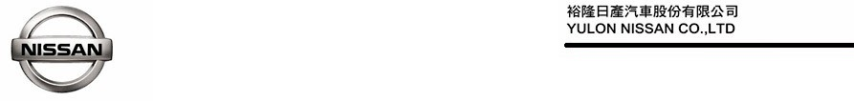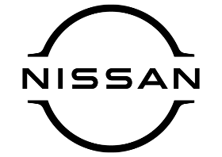2025.7. 31

**裕隆日產守護在地基層 持續27年捐贈「臺北市環保局市民臨時工意外險」**

**落實交通平權 強化道路安全韌性 具體實踐企業ESG**

每一座城市的整潔與美麗，背後都有一群默默付出的身影，裕隆集團身為深耕台灣多年的在地本土企業，積極推廣交通平權觀念以提升道路安全，並在各面向關懷竭力守護市容的勞動者，與政府共同搭建韌性社會的防護網，期望全體環保市民臨時工都能無後顧之憂地安全工作。今(31)日，裕隆集團旗下裕隆汽車與裕隆日產汽車再次共同捐贈新台幣100萬元，支持臺北市政府環境保護局辦理「雇主補償契約責任險」，為現任1,454位市民臨時工與短期就業人員提供安心的職安保障，新安東京海上產險亦特別捐贈1,000雙反光袖套，由臺北市環保局盧世昌副局長及環保局市民臨時工代表共同受贈。

自1998年起，裕隆集團持續關注並感念全體市民臨時工的付出與辛勞，並實際捐贈為其投保「雇主補償契約責任險」，迄今已達27年，透過這份保障，不僅讓勞工朋友們在工作中多一份安心，更能在遇到突發狀況時減輕家庭經濟壓力，截至目前為止，已累計超過4萬3千人次納保、得到理賠協助的案件逾400件。在今日的捐贈儀式中，市民臨時工代表黃女士也分享她的親身經歷，她表示，去年在執勤時因不慎摔倒造成腿部骨折，休養長達3個月無法工作，所幸這份保障在她最需要的時候發揮了關鍵作用，讓她得以安心休養，代表全體市民臨時工對裕隆集團的長年善舉表達由衷感謝。裕隆旗下的新安東京海上產險除了持續承作此保險、提供理賠保障外，今日亦共襄盛舉，特別捐贈1,000件反光袖套予臺北市環保局，協助提升市民臨時工在清晨或夜間執勤時的可見度與安全性，降低可能發生的交通風險。

裕隆日產表示，廣大的市民臨時工朋友長期在人們鮮少注意到的時間、地點付出辛勞，戮力守護整座城市的整潔市容，除了再次表達最深的敬意與感謝，裕隆日產也將攜手裕隆汽車，持續善盡企業社會責任，協助政府共同守護這些無名英雄的工作安全，實現善意的正向循環。同時，裕隆集團也將繼續秉持「取之於社會、用之於社會」的理念，投注資源宣導交通平權觀念，並與政府共同強化道路安全韌性，提升全體用路人行的安全。

*# # #*

聯絡方式：

裕隆日產汽車股份有限公司 公關室

媒體專線：0800-371-171

公司網站：[www.nissan.com.tw](http://www.nissan.com.tw)